Duurzaam begint in Ezinge
Een persoonlijke impressie van de Urgenda regiotoer in Groningen

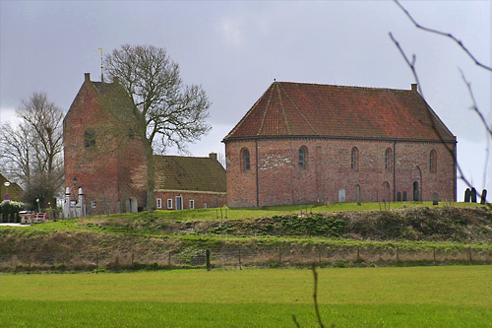

Zonder andere initiatieven tekort te willen doen was ook deze keer het burgerproject voor mij de winnaar. De ontwapenende manier waarop in Ezinge werd verteld over simpele dingen die burgers zelf kunnen doen, versterkte mij in de overtuiging dat het op buurtniveau moet beginnen. Tot twee maal toe wonnen deze bewoners het klimaatstraatfeest door gewoon aan de slag te gaan met z'n allen. Loop maar eens bij elkaar naar binnen en geef elkaar tips of trek de opladers uit het stopcontact ;-) Dat laatste was een ludieke actie van een van de initiatiefnemers om te laten zien dat het echt niet ingewikkeld hoeft te wezen. Een mooie actie was ook om alle deelnemers een trui te geven met de boodschap dat de thermostaat best een graadje lager kan. Dat er nog meer verbeterpunten mogelijk zijn, bleek wel uit de opmerking van onze gastvrouw: "Er gaat niets boven Groningen maar er rijdt ook niets boven Groningen" waarmee ze doelde op het gebrek aan openbaar vervoer ten noorden van Groningen Stad. Ze hadden er wat op gevonden; een carpool project voor het hele dorp. Een mooi neveneffect van de duurzame initiatieven in deze straat is dat bewoners meer contact hebben en er daardoor ook andere onderwerpen ter sprake kunnen komen. Je zou dat de ontwikkeling van sociale duurzaamheid kunnen noemen. Zo zie je maar; duurzaamheid gaat inderdaad in feite over alles en hoeft echt niet ingewikkeld te zijn.

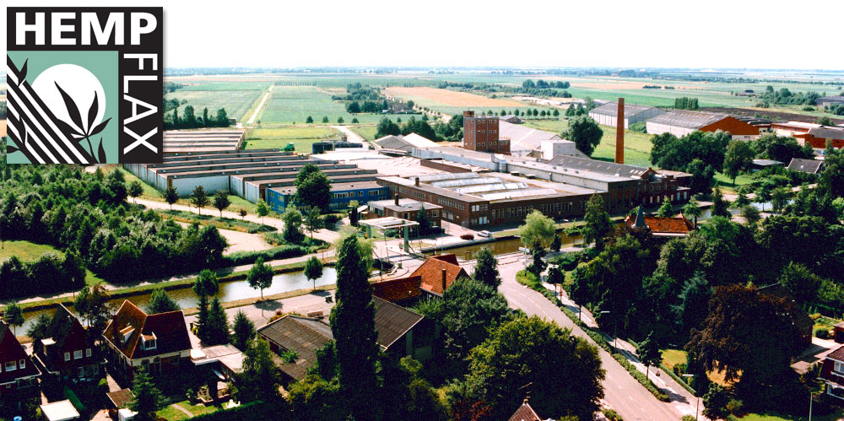

Er waren tijdens deze toer door het Groninger land overigens wel meer hoogte-punten hoor. Neem nou de bevlogen manager van het hennepverwerkingsbedrijf Hempflax. Met zoveel enthousiasme en ondernemerschap moet dit bedrijf wel succesvol worden, zeker als behoudende aannemers en opdrachtgevers alle voordelen van hennep als isolatiemateriaal gaan meewegen.
Ook ons tweede reisdoel in de Veenkoloniën, de proefboerderij Valthermond, was zeer inspirerend. We mochten voorproeven van de heerlijkheden die de eerste vegetarische slager van ons land gaat verkopen vanuit z'n winkel in Den Haag en via internet. Op basis van Lupinen worden supergezonde en toch lekkere vlees-vervangers gemaakt die een aanzienlijke CO₂ reductie kunnen opleveren. Door minder vlees en meer van deze CO₂ vastleggers te eten, heb je immers dubbel effect. De aandachtige lezer zal opmerken dat Valthermond niet in de provincie Groningen ligt maar in Drenthe. Dat klopt, Urgenda werkt grenzenloos.

Het was een vol driedaags programma en in feite te vol want we kwamen regelmatig te laat, waarvoor onze excuses. Maar ja, er is in Groningen ook zoveel te beleven.
Dat de eenvoudigste ideeën vaak de beste zijn, bleek maar weer bij de betonmortel-centrale van BCG in Groningen. Aan de overkant van het kanaal staat een bedrijf waar bouw'afval' wordt verwerkt. De gedacht dat een deel van dat materiaal als grindvervanger (grind wat uit Duitsland komt) kan dienen, is dan letterlijk niet ver gezocht. We mochten de start van dit proefproject van CODIN van nabij meemaken. Als dit ketenproject slaagt (inderdaad, dat hangt ook van verouderde wetgeving af) dan kan dit model natuurlijk ook in andere ketens toegepast worden.

Bij het ontbijt in het nieuwe duurzaamheidscentrum in Groningen Stad werd gediscussieerd over de realisatie van de energiecoöperatie Grunneger Power. Burgers die gewoon hun eigen energiebedrijf opzetten; het blijft een onwerkelijke ontwikkeling. Gelukkig zijn er al meer voorbeelden en verwacht mag worden dat dit soort initiatieven elkaar in hoog tempo zal opvolgen. Want de gedachte dat je je eigen duurzame energie kunt opwekken voor een prijs die op korte termijn onder de grijze stroomprijs ligt, is natuurlijk heel aantrekkelijk. Ga maar na, de prijzen van zonnepanelen gaan sterk omlaag (door grootschalige productie in landen als Duitsland en China) en de prijs van olie gaat keihard omhoog, zeker als de economie flink aantrekt!

Dat steeds meer woningcorporaties een positieve rol gaan spelen in de duurzame (ver)bouw van hun woningvoorraad, is een mooie ontwikkeling. Zowel in Leek als in Zuidbroek hebben we daar mooie voorbeelden van gezien.

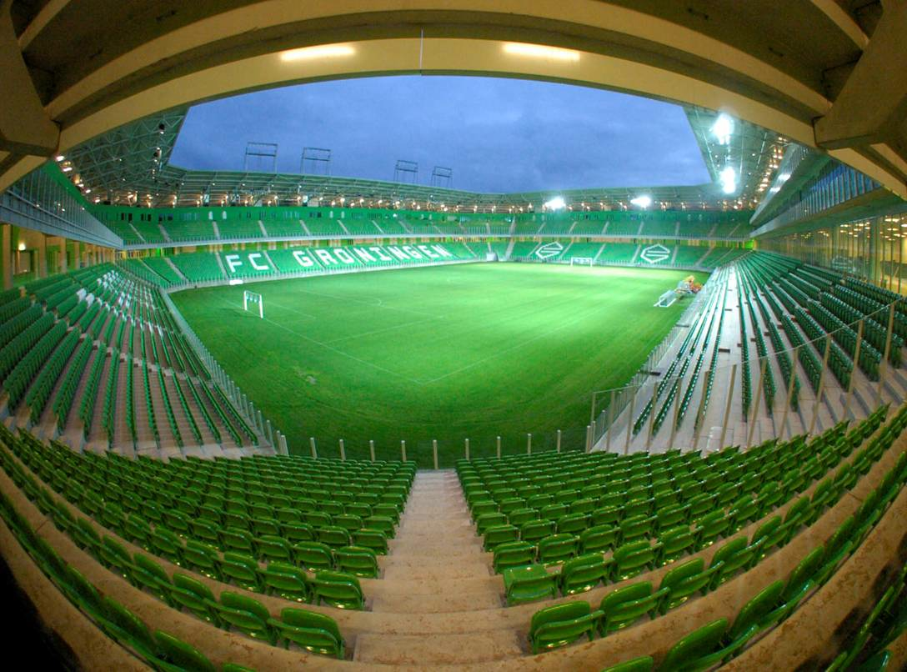

De eerste toerdag begon om 6.15 uur in een bed met 'berevellen' en eindigde met een 'expertmeeting vergroening stadions' plus diner in een voetbalstadion.
Dat behoeft vast enige uitleg. Ik had de prehistorische kamer gekozen in ons hotel Stee in Stad, een zeer innovatief hotelconcept en werkervaringsproject in een buitenwijk van Groningen. Via ondernemers in Hoogkerk die elkaar helpen om duurzame oplossingen te vinden en de nulenergiewoning in Leek ging het aan het eind van de middag naar het stadion de Euroborg, de thuisbasis van topclup (op 18 september bezette dit team de eerste plaats ;-) Groningen. Dat er in stadions niet alleen voetballend winst is te behalen en dat niet alleen de grasmat groen hoeft te wezen, bleek wel tijdens de expertmeeting over verduurzaming van stadions.
De Euroborg wil het duurzaamste stadion van Nederland worden en dan is het mooi dat Urgenda een handje kan helpen.

Dat je ook met de Kleinste Soepfabriek aansprekende duurzame resultaten kunt behalen, bleek rond etenstijd op de donderdagmiddag. Eigenaar / ondernemer Michel Jansen maakte duidelijk dat je ook over soep een bevlogen verhaal kunt vertellen en we kunnen uit eigen waarneming melden dat duurzame soep gewoon lekkerder is. De Kleinste Soepfabriek soepen zijn onder andere te koop bij natuur-winkels in het hele land dus je hoeft er niet voor naar Noordbroek.

Vermoeid maar met veel nieuwe energie sloten we tegen vijf uur op vrijdagmiddag deze toer af met een bezoek aan de 'duokachel' in de gemeente Grootegast waar gedeputeerde Slager, die een belangrijk deel van het toerprogramma bijwoonde en wethouder Smedes de opstarthandeling verrichtten van de verwarmingsinstallatie die met houtsnippers een zwembad en een sporthal van energie voorziet. Zo kunnen deze sportvoorzieningen dankzij een aanzienlijke besparing (50.000 m³ gas) op de energierekening en ondanks de bezuinigingen toch open blijven. Wat overigens mede te danken is aan de energie van veel vrijwilligers.

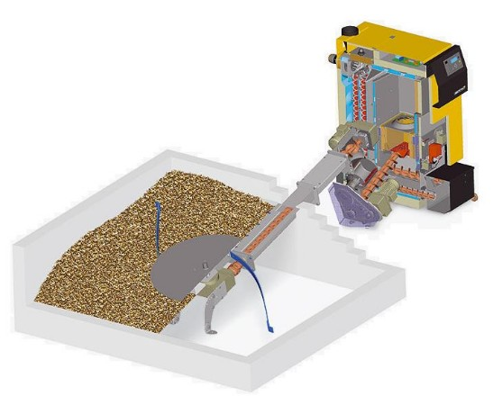

Het was dus buitengewoon de moeite waard. Op naar de volgende toers in resp. Zuid Holland en Overijssel.

Pieter Parmentier
Regiospinner Urgenda
parment@planet.nl

PS: Niet genoemde maar niet minder belangrijke organisaties die in deze toer participeerden staan hieronder vermeld.

http://duurzaamstestad.groningen.nl/
http://www.icopal.nl/
http://www.schildersdevries.nl/
http://www.mellekoot.nl/nieuw
http://www.transitiontowngroningen.nl/
http://www.leek.nl/
http://www.groningen-seaports.com/
http://degoliath.rietkraag.net/
http://www.noorderzijlvest.nl/
http://www.snipperhout.nl/
http://www.rabobank.nl/particulieren/lokalebanken/nwg/wonen_in_de_regio/
http://nos.nl/video/167215-s-werelds-grootste-fabriek-voor-productie-biobenzine-geopend-in-delfzijl.html

In samenwerking met: De provincie en de gemeente Groningen, Energie Convenant Groningen, CODIN, Energy Valley, Natuur- en Miliefederatie en FC Groningen.
Zie mijn verslag van de Drenthetoer: "Duurzaam begint in Balinge"
http://www.hempflax.com/
http://www.devegetarischeslager.nl/
http://www.codin.nl/
http://www.duurzaamheidscentrumgroningen.nl/
http://www.steeinstad.nl/
http://www.kleinstesoepfabriek.nl/
http://www.rtvnoord.nl/nieuws/nieuws.asp?pid=94957

